Механизация сельского хозяйства
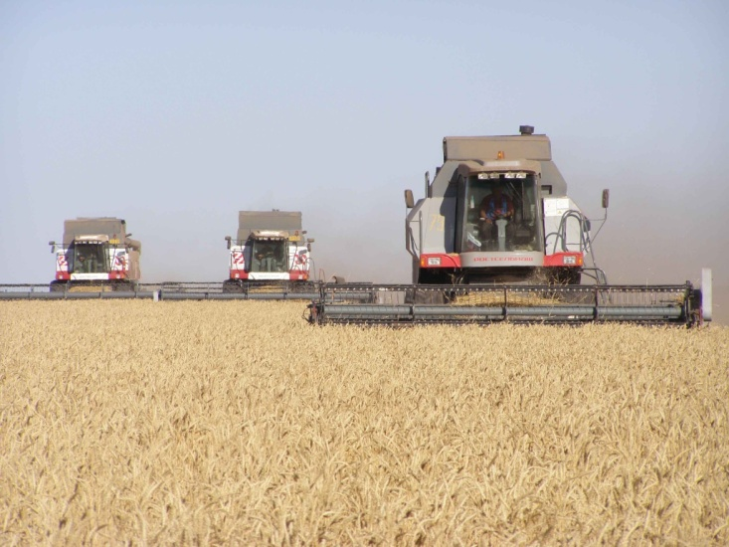
35.02.07 «Механизация сельского хозяйства»
Квалификация: техник-механик
Форма обучения-очная ,на бюджетной и коммерческой основе.
Нормативный срок обучения-2года 10 мес.на базе среднего общего образования.
Форма обучения-заочная,на бюджетной и коммерческой основе.
Нормативный срок обучения-3года 10 мес. на базе среднего общего образования.
Область профессиональной деятельности выпускников: организация и выполнение работ по обеспечению функционирования машин, механизмов, установок, приспособлений и другого инженерно-технологического оборудования сельскохозяйственного назначения.

Объекты профессиональной деятельности выпускника:
-машины, механизмы, установки, приспособления и другое инженерно-технологическое -оборудование сельскохозяйственного назначения;
-тракторы категорий «В» и «С»;
-стационарные и передвижные средства технического обслуживания и ремонта;
-технологические процессы подготовки, эксплуатации, технического обслуживания и диагностирования неисправностей машин, механизмов, установок, приспособлений и другого инженерно-технологического оборудования сельскохозяйственного назначения;
-процессы организации и управления структурным подразделением сельскохозяйственного производства;
-первичные трудовые коллективы.
Обучение по специальности включает подробное изучение всех видов техники, используемых при сельскохозяйственных работах. Будущие специалисты должны знать устройство узлов, систем и механизмов двигателя и другого оборудования. Студентов учат самостоятельно выполнять все виды механизированных сельскохозяйственных работ, чтобы производить квалифицированное техническое обслуживание, диагностику неисправностей деталей и машин. Во время обучения организуется практика в сельскохозяйственных организациях и фермерских хозяйствах.

